Estudiante 1: Germán Alejo Domínguez

Estudiante 2: Óscar Gómez González

Problema

1. Con la red neuronal implementada en el apartado 2, rellene los resultados obtenidos de predecir TODO el conjunto de datos en la siguiente tabla.

|  |  |
| --- | --- |
| Número de  neuronas ocultas | Tasa de acierto |
| 1 | 68.2 |
| 2 | 85.9 |
| 3 | 99.4 |
| 4 | 99.7 |
| 5 | 99.8 |
| 10 | 99.9 |

Mostrar gráficas con datos y frontera de decisión para número de neuronas en la capa oculta de 1, 2, 3, 4, 5 y 10. **Nota:** Con el objeto de distinguir las gráficas, ponga como título en cada gráfica el número de neuronas de la capa oculta.

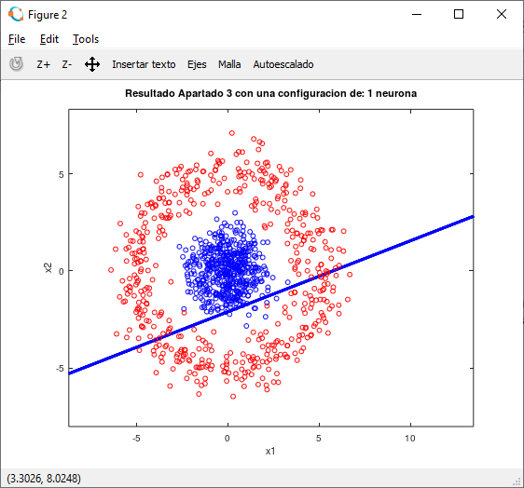 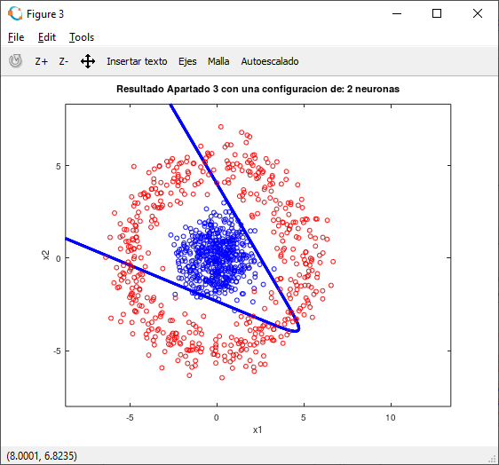 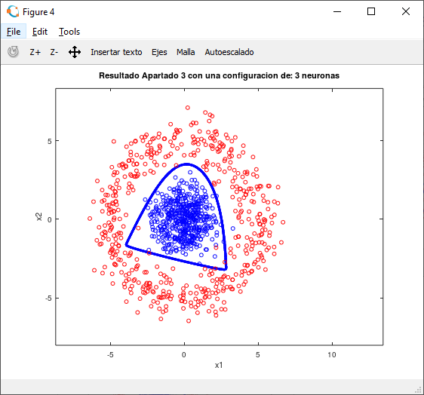 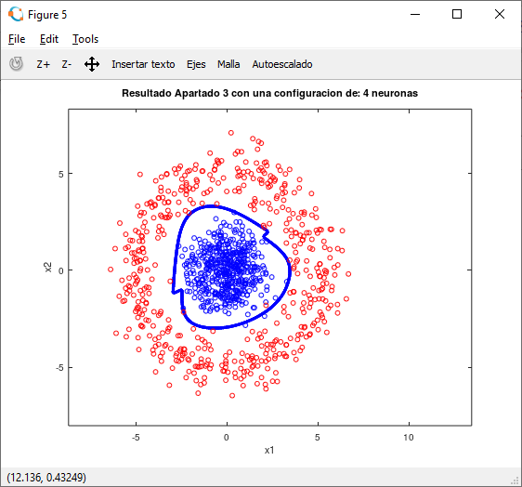 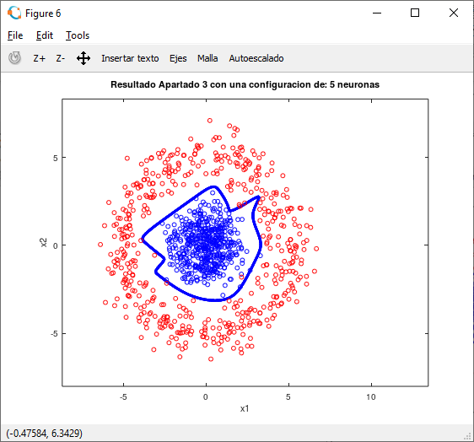 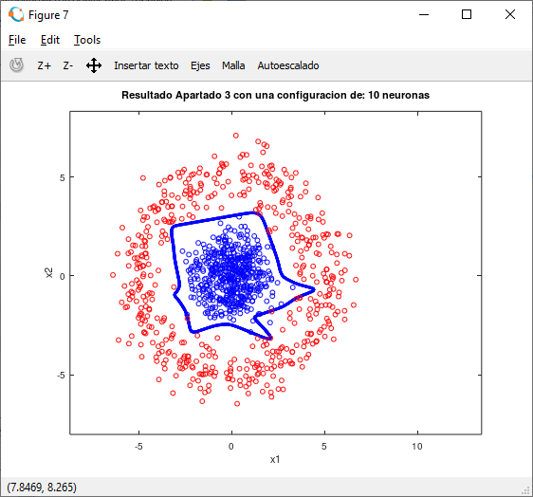

Después de analizar las gráficas anteriores, responda a las siguientes cuestiones:

|  |
| --- |
| ¿Cuál es el mejor valor del parámetro “número de neuronas en la capa oculta”?  ¿Por qué?  Respuesta:  4 es la mejor solución porque tiene un overfitting reducido, aunque con 10, aumentando el número de neuronas aumenta la tasa de acierto también aumenta el overfitting obtenido, por lo que no es una solución valida. |

|  |
| --- |
| ¿Por qué la red neuronal con 1 y 2 neuronas en la capa oculta no funciona bien?  Respuesta:  Debido a la representación de la forma de los datos iniciales, la frontera de decisión que necesitamos para poder obtener una solución valida es una circunferencia, con 1 y 2 neuronas solo podemos obtener una recta o una curva. |

|  |
| --- |
| ¿Qué comportamiento observas en la red neuronal cuando se aumenta el número de neuronas en la capa oculta?  Respuesta:  Al incrementar la cantidad de neuronas de la capa oculta la red neuronal aumenta en complejidad aumentando el riesgo de overfitting, aunque en nuestro caso obtenemos una buena tasa de acierto. |

|  |
| --- |
| ¿Qué harías para poder usar modelos de redes neuronales con un número elevado de neuronas en la capa oculta?  Respuesta:  Utilizar regularización para poder contrarrestar el overfitting producido por dicha complejidad comentada anteriormente. |

2. Con la red neuronal implementada en el apartado 4, mostrar gráficas con datos y frontera de decisión para parámetro de regularización *λ* 0.01, 0.03, 0.1, 0.3, 1 y 3. **Nota:** Con el objeto de distinguir las gráficas, ponga como título en cada gráfica el valor de *λ*.

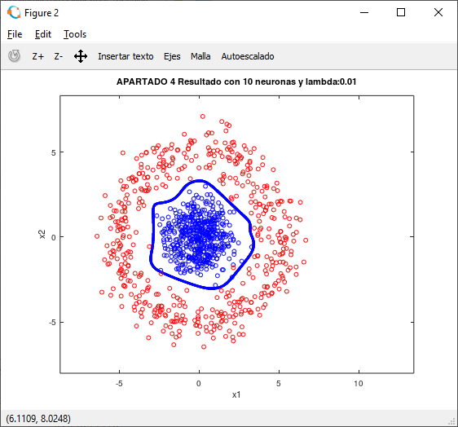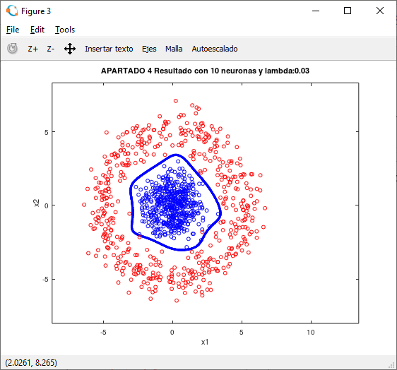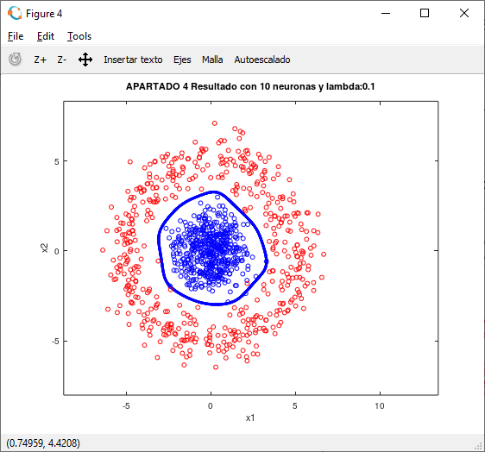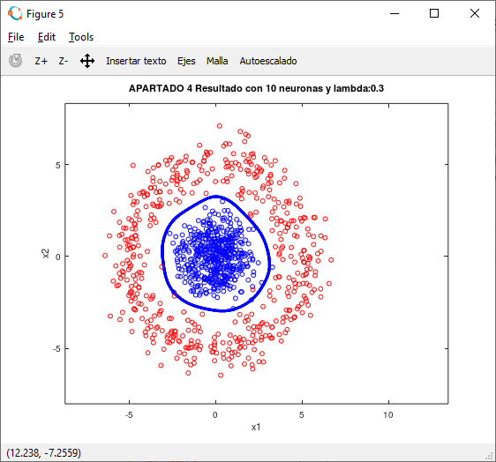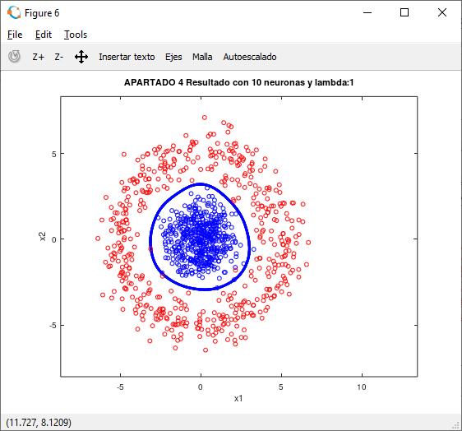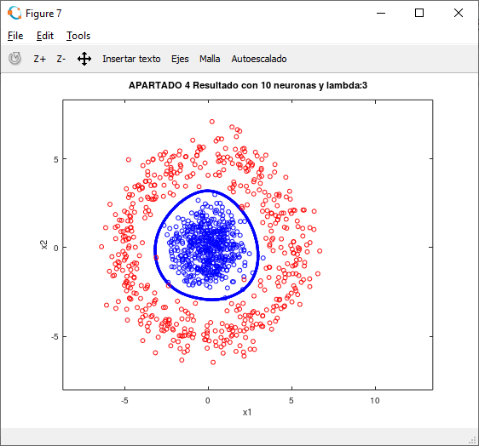

|  |
| --- |
| ¿Qué comportamiento observas en la red neuronal cuando se aumenta el parámetro de regularización *λ*?  Respuesta:  La regularización mejora, aumentando la precisión de la clasificación de la red neuronal, reduciendo el overfitting. |

|  |
| --- |
| ¿Cuál es el mejor valor del parámetro *λ*?  ¿Por qué?  Respuesta:  1 y 3, son los mejores valores que hemos obtenido, porque hacen reducir el overfitting y consiguen mantener una tasa de acierto aceptable. |